BAB III
ANALISIS DAN PERANCANGAN

Analisis
Analisis merupakan suatu tahapan dimana mengidentifikasi masalah dan menemukan pemecahan masalah terkait dengan topik yang dibahas sesuai dengan apa yang telah dijabarkan.

Identifikasi Masalah
Virus covid-19 saat ini masih tergolong virus yang baru jadi masih sedikit informasi tentang bagaimana sifat virus Covid-19, bagaimana strukturnya, cara penularan, dan perbedaan dampak yang ditimbulkan dari setiap varian virus yang ada. Minimnya informasi mengenai virus covid terlebih selain virus yang tersebar di Indonesia seperti alpha, delta, omicron dll menjadi landasan adanya penelitian ini.
Dari penjabaran masalah di atas maka permasalahan yang timbul adalah
- Virus covid tergolong baru jadi informasi tentang virus ini secara mendetail masih kurang.
- Informasi tentang virus ini masih kurang informatif pada umumnya hanya berupa artikel panjang tanpa ada visualisasi jelas mengenai wujud dari tiap varian virus covid.

Pemecahan Masalah
Dari berbagai permasalahan yang telah dijabarkan sebelumnya yang mana masih minimnya informasi tentang virus Covid-19 terlebih selain virus-virus yang sudah ada di Indonesia seperti delta, alpha, dan Omicron. maka pemecahan yang dapat ditawarkan untuk menyelesaikan masalah ini adalah dibuatnya suatu media pengenalan interaktif menggunakan teknologi Augmented Reality berbasis android yang diharapkan bisa memberikan pengenalan tentang virus covid ini jadi semakin menarik untuk dipelajari dan dipahami.

Perancangan
Perancangan merupakan tahapan untuk merancang semua kebutuhan sistem mulai dari use case flowchart, desain database dan perancangan user interface

Setelah tahapan analisa diselesaikan, maka tahap selanjutnya adalah tahapan perancangan sistem. Pada tahapan perancangan sistem di dalam penelitian ini terdiri dari 3 langkah yaitu dimulai dengan Perancangan use case diagram, activity diagram, dan yang terakhir adalah perancangan user interface atau mock up.

Flowchart
Flowchart merupakan sebuah diagram yang menggambarkan alur kerja suatu sistem.
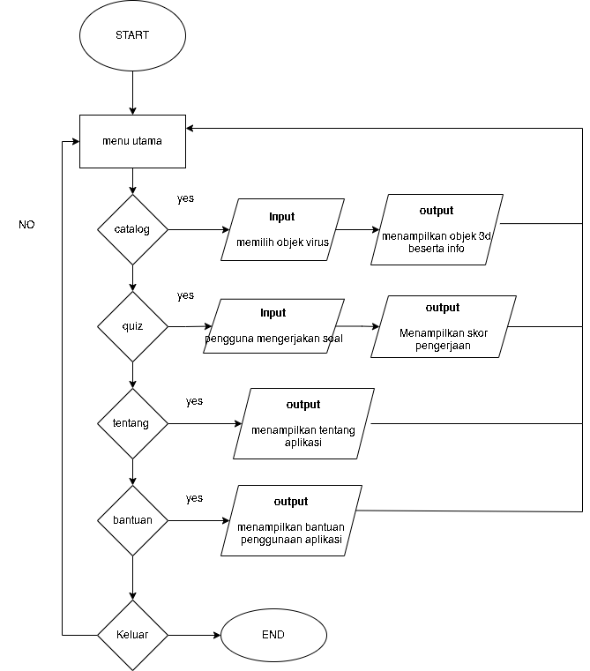
Gambar 3. 1 Flowchart aplikasi

Flowchart ini menggambarkan alur diagram aplikasi secara garis besar
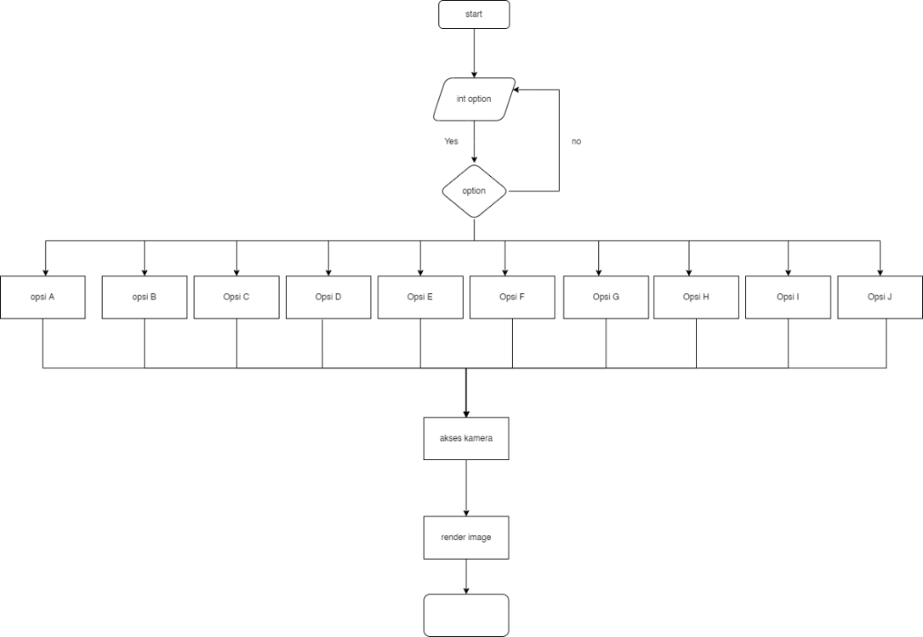
Gambar 3. 2 flowchart markerless
Flowchart ini merupakan alur dari fitur markerless

Use Case Diagram

Use case diagram adalah sebuah Teknik untuk menggambarkan interaksi antara pengguna dan sistem melalui penggambaran simulasi penggunaan sistem.

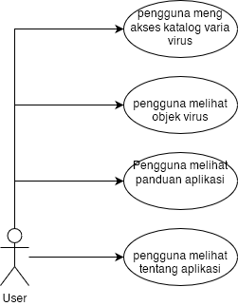
Gambar 3. 3 Usecase diagram aplikasi AR

Gambar diatas merupakan gambaran use case dari aplikasi pengenalan virus di dalam use case terdapat aktor yang memiliki tugas:
1. User dapat mengakses catalog variant virus.
2. User dapat melihat objek 3D dari setiap varian virus.
3. User dapat melihat panduan penggunaan aplikasi.
4. User dapat melihat tentang aplikasi.

Activity Diagram

3.2.1.3.1 Activity Diagram halaman katalog objek
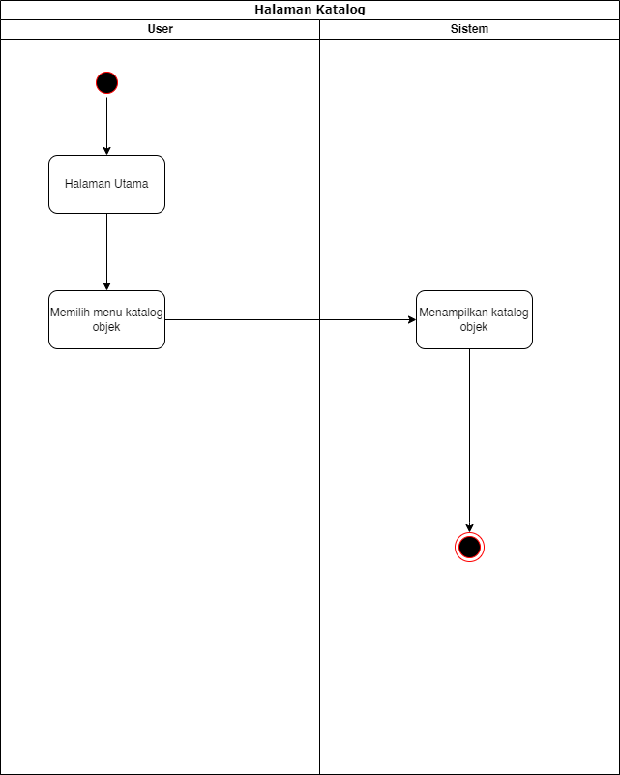
Gambar 3. 4 Activity diagram halaman katalog objek

Dari halaman utama pengguna menekan tombol untuk menampilkan katalog objek varian virus dilanjut dengan sistem menampilkan katalog dari varian virus yang ada.

Activity Diagram halaman Menampilkan objek 3D
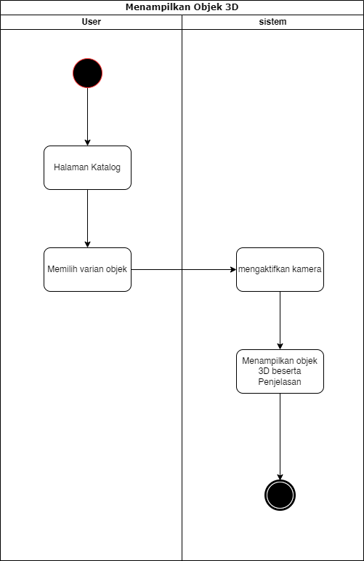
Gambar 3. 5 Activity diagram halaman menampilkan objek 3D

Setelah mengakses halaman catalog varian virus, pengguna memilih salah satu objek varian virus kemudian sistem akan mengaktifkan kamera yang berguna untuk menampilkan model 3 dimensi dari objek yang dipilih beserta penjelasan rincinya.

Activity Diagram activity markerless
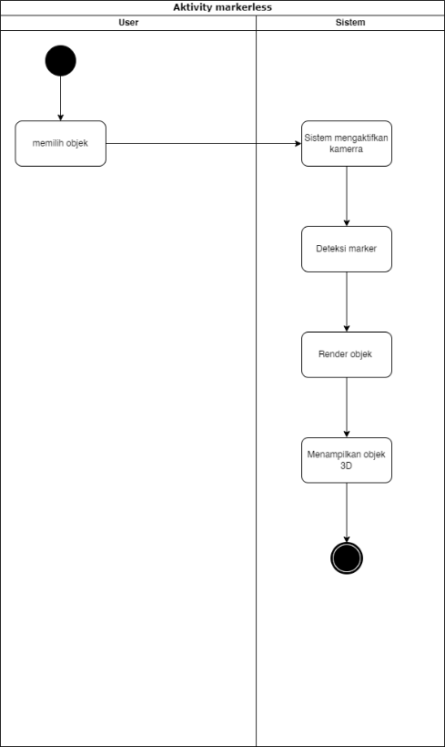

Gambar 3. 6 Activity diagram halaman menampilkan objek 3D
Pada aktivitas ini merupakan aktivitas untuk menampilkan alur dari proses markerless yang mana setelah objek terpilih sistem akan memproses inputan dari user untuk menampilkan objek 3D yang sudah dipilih oleh user.

Activity Diagram halaman Tentang aplikasi
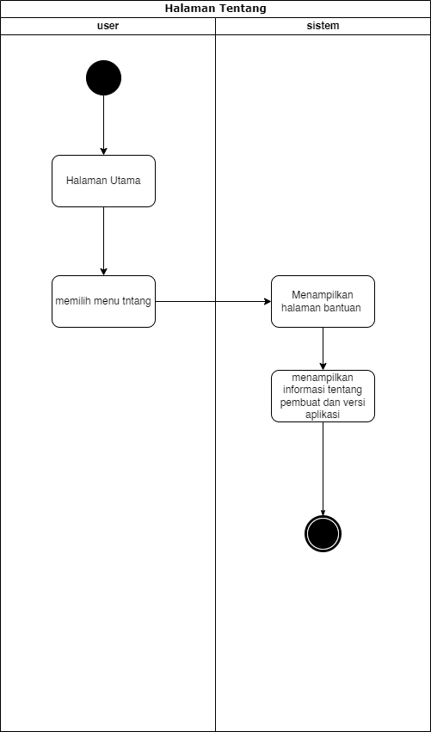
Gambar 3. 7 activity diagram halaman Tentang

Pada halaman ini pengguna menekan tombol tentang yang berisi informasi pembuat dan versi dari aplikasi.

Activity Diagram Halaman Bantuan

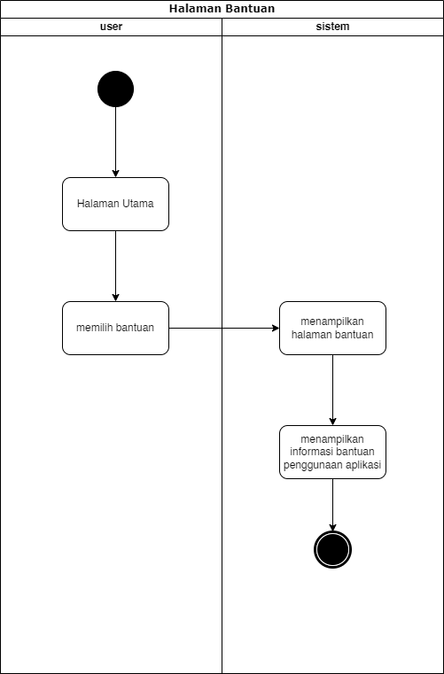
Gambar 3. 8 Activity diagram halaman bantuan
Di aktifitas ini setelah pengguna menekan tombol bantuan kemudian sistem meanpilkan informasi perihal penggunaan aplikasi.

Perancangan Objek Augmented Reality
      - Objek Augmented Reality
Objek yang akan digunakan dalam penelitian ini berupa objek 3d, dimana objek yang ditampilkan terdiri dari 10 varian virus Covid-19 yang tampil di dalam aplikasi. Semua varian virus yang ditampilkan dalam aplikasi ini akan dijabarkan di dalam tabel berikut

Tabel 3. 1 Tabel varian virus
Nama Objek | Jumlah
Variant Alpha | 1
Variant Beta | 1
Variant Gamma | 1
Variant delta | 1
Variant lambda | 1
Variant kappa | 1
Variant eta | 1
Variant lota | 1
Variant MU | 1
Variant Omicron | 1
Total | 10

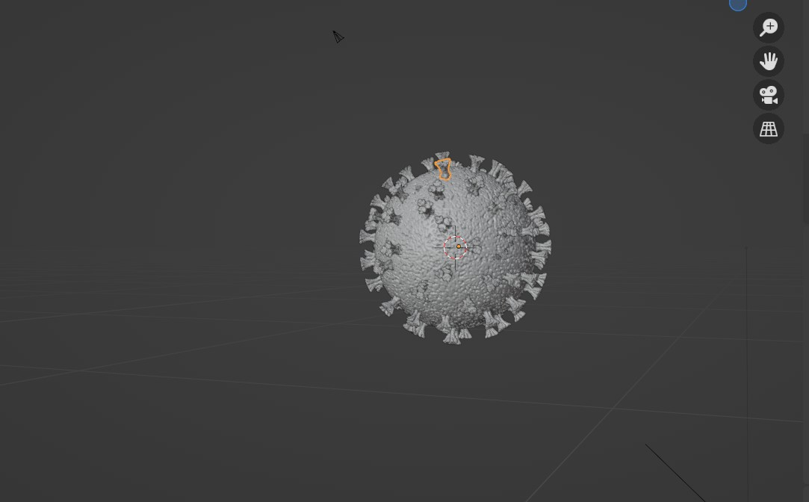
Gambar 3. 9 Desain objek 3D virus varian Alpha
Gambar diatas adalah rancangan dari objek 3D varian Alpha dalam software blender. Varian alpha dapat diketahui cirinya yaitu spike glycoprotein yang pendek dibanding varian lainnya.

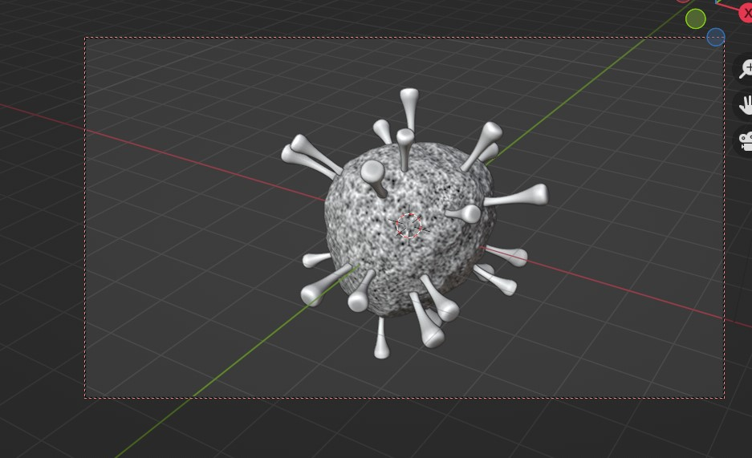
Gambar 3. 10 Desain objek 3D virus varian Delta

Gambar diatas adalah rancangan dari objek 3D varian Delta dalam software blender. Ciri varian untuk mengetahui varian delta adalah spike glycoproteinnya yang lebih Panjang dari varian lainya.

Perancangan User Interface / Mock-up aplikasi
      - Splash Screen
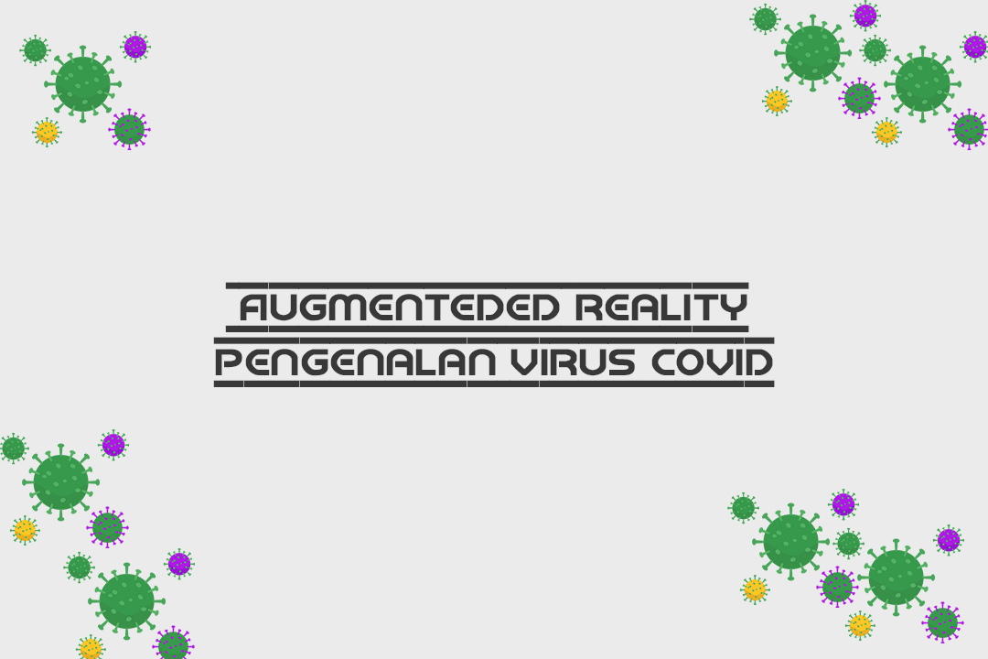
Gambar 3. 11 Desain splash screen
Layout ini merupakan desain dari fitur splash screen yang nantinya akan muncul di awal membuka aplikasi

      - Use User Interface halaman utama
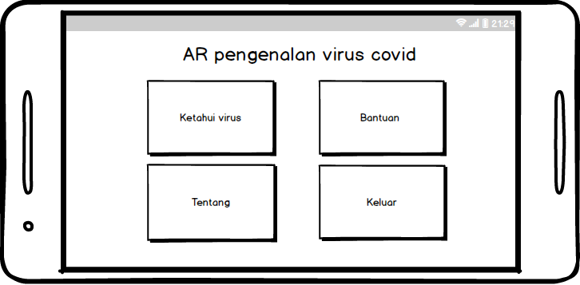
Gambar 3. 12 User interface halaman Utama
Layout ini merupakan layout dari halaman utama yang menampilkan berbagai fitur utama yang akan diakses oleh pengguna

      - User Interface Halaman Catalog Objek
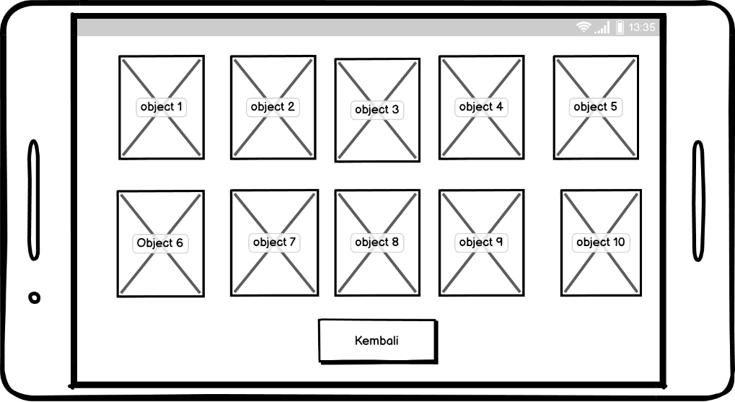
Gambar 3. 13 User interface halaman catalog objek

Pada layout ini berisikan tentang katalog dari objek yang nantinya akan ditampilkan ke dalam ar kamera

      - User Interface Halaman Quiz
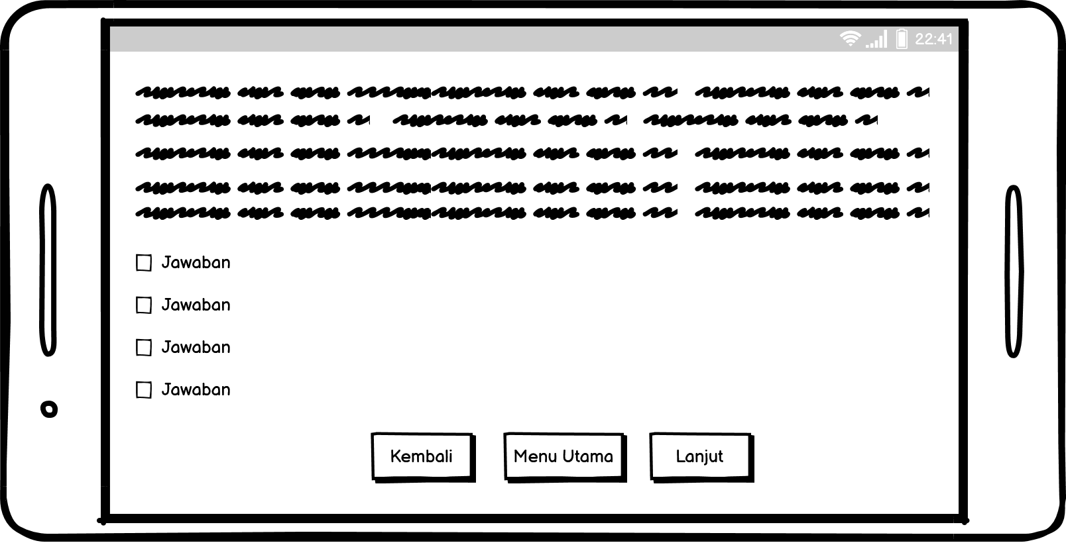
Gambar 3. 14 user interface halaman catalog quiz

Pada layout ini berisikan tentang quiz yang berisi macam macam soal mengenai virus covid yang masih berkaitan dengan objek yang ditampilkan
      - User Interface Halaman AR Camera
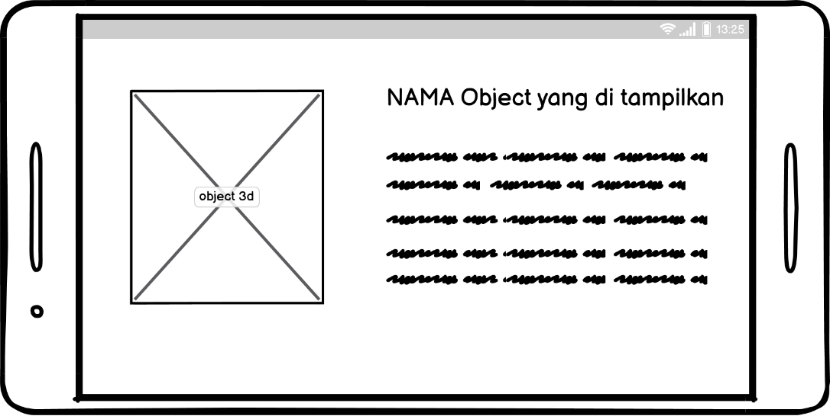
Gambar 3. 15 Activity diagram AR camera
Pada layout ini berisikan tentang setelah penguna memilih salah satu objek yang tersedia di catalog maka sistem akan mengaktifkan kamera dan menampilkan objek sesuai dengan apa yang dipilih oleh pengguna

Rancangan Pengujian
  - Metode Pengujian
Dalam penelitian ini metode pengujian yuang digunakan untuk menguji aplikasi ini yaitu black box. Pengujian ini dilakukan dengan tujuan untuk menguji output dan input dari palikasi.

  - Pengujian Interface
Pengujian interface merupakan adalah tahapan pengujian untuk dapat mengetahui komponen interface sudah berjalan sesuai dengan yang diinginkan penulis. Berikut adalah rancangan pengujian yang disusun dalam satu tabel, sebagai berikut:

Tabel 3. 2 Rancangan Pengujian Interface
No | Skenario | Hasil Yang Diharapkan
1 | Halaman awal | Dapat menampilkan tab menu serta berpindah pada setiap menu
2 | Halaman catalog | Dapat menampilkan tab menu serta berpindah pada setiap menu
3 | Halaman Kuis | Dapat menampilkan halaman kuis dan dapat menampilkan nilai yang diperoleh
4 | Halaman Petunjuk | Dapat menampilkan halaman petunjuk serta informasi didalamnya

  - Pengujian Fungsi Dasar Sistem
Pengujian ini merupakan pengujian yang dilakukan dengan maksud untuk melihat fungsi dasar dari aplikasi dapat berjalan sesuai dengan yang diinginkan. Berikut rancangan pengujian yang telah dibuat dan dimuat dalam tabel, sebagai berikut :
Tabel 3.3 Rancangan Pengujian Fungsi Dasar Sistem
No | Skenario | Hasil Yang Diinginkan
1 | Pengujian fungsi AR | Sistem pada aplikasi dapat mengaktifkan fungsi AR dan menampilkan objek 3D
2 | Pengujian perbesar gambar | Sistem dapat memperbesar dan memperkecil gambar
3 | Pengujian kuis | Sistem dapat menampilkan soal dan jawaban, serta menampilkan hasil pengerjaan pengguna
4 | Pengujian panel info | Sistem dapat menampilkan info sesuai objek yang ditampilkan
5 | Pengujian Keluar | Sistem dapat menutup aplikasi ketika tombol keluar ditekan

Rancangan Pengujian
  - Metode Pengujian
Dalam penelitian ini metode pengujian yang digunakan untuk menguji aplikasi ini yaitu black box. Pengujian ini dilakukan dengan tujuan untuk menguji output dan input dari aplikasi.
  - Pengujian Interface
Pengujian interface merupakan adalah tahapan pengujian untuk dapat mengetahui komponen interface sudah berjalan sesuai dengan yang diinginkan penulis. Berikut adalah rancangan pengujian yang disusun dalam satu tabel, sebagai berikut:
Tabel 3.2 Rancangan Pengujian Interface
No | Skenario | Hasil Yang Diharapkan
1 | Halaman awal | Dapat menampilkan tab menu serta berpindah pada setiap menu
2 | Halaman catalog | Dapat menampilkan tab menu serta berpindah pada setiap menu
3 | Halaman Kuis | Dapat menampilkan halaman kuis dan dapat menampilkan nilai yang diperoleh
4 | Halaman Petunjuk | Dapat menampilkan halaman petunjuk serta informasi didalamnya

  - Pengujian Fungsi Dasar Sistem
Pengujian ini merupakan pengujian yang dilakukan dengan maksud untuk melihat fungsi dasar dari aplikasi dapat berjalan sesuai dengan yang diinginkan. Berikut rancangan pengujian yang telah dibuat dan dimuat dalam tabel, sebagai berikut :
Tabel 3. 3 Rancangan Pengujian Fungsi Dasar Sistem
No | Skenario | Hasil Yang Diinginkan
1 | Pengujian fungsi AR | Sistem pada aplikasi dapat mengaktifkan fungsi AR dan menampilkan objek 3D
2 | Pengujian perbesar gambar | Sistem dapat memperbesar dan memperkecil gambar
3 | Pengujian kuis | Sistem dapat menampilkan soal dan jawaban, serta menampilkan hasil pengerjaan pengguna
4 | Pengujian panel info | Sistem dapat manampilkan info sesuai objek yang ditampilkan
5 | Pengujian Keluar | Sistem dapat menutup aplikasi ketika tombol keluar ditekan

Perancangan Uji Coba Dan Evaluasi
Pada rancangan evaluasi ini ditujukan untuk mengukur tingkat pemahaman pengguna setelah menggunakan aplikasi, evaluasi ini dilakukan dengan memberi kuisioner kepada beberapa responden dengan beberapa pertanyaan yang telah disusun oleh penulis tentang aplikasi yang telah dibuat dalam lingkup varian virus covid. Rancangan pertanyaan pada kuisoner sebagai berikut.
- Kuis pertama sebelum pengguna menggunakan aplikasi
- Kuis kedua setelah pengguna menggunakan aplikasi
Membandingkan hasil kuis pertama dan kedua

